YABANCI DİLLER YÜKSEKOKULU EĞİTİMİ
EĞİTİM KATILIM LİSTESİ
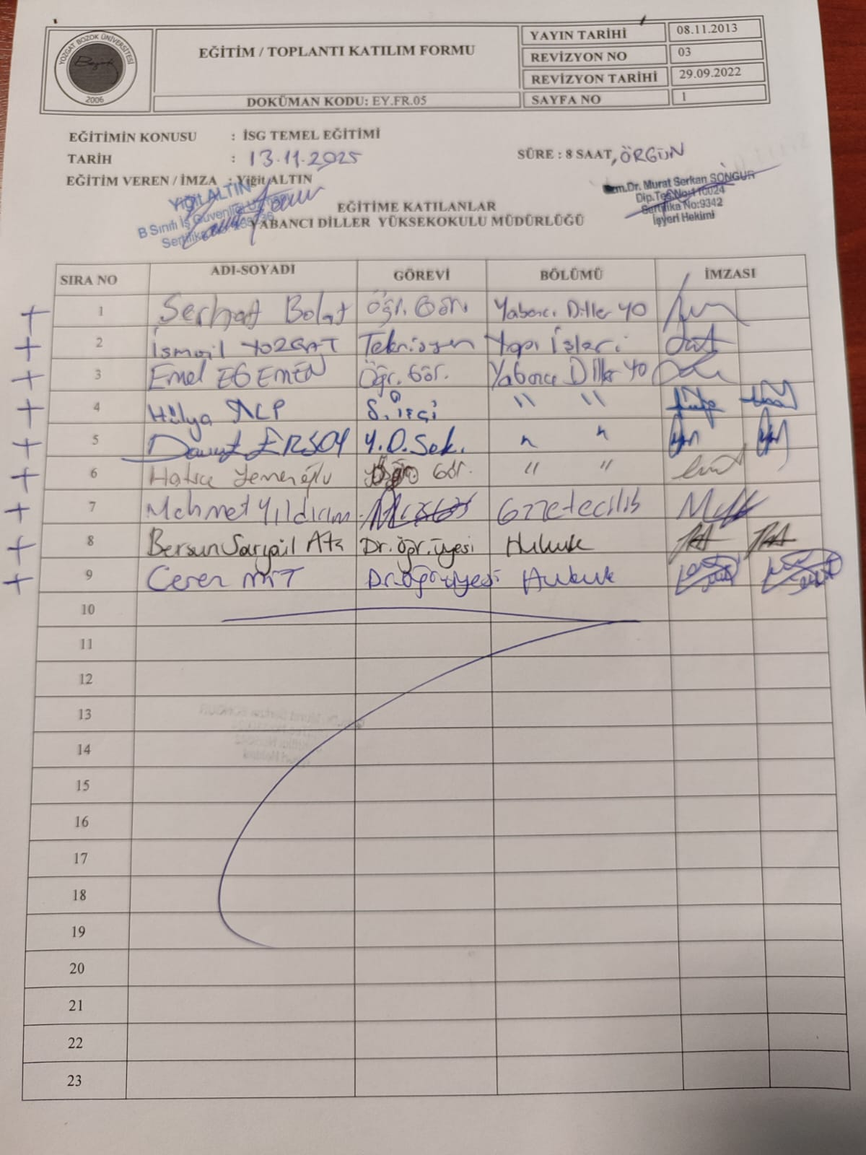

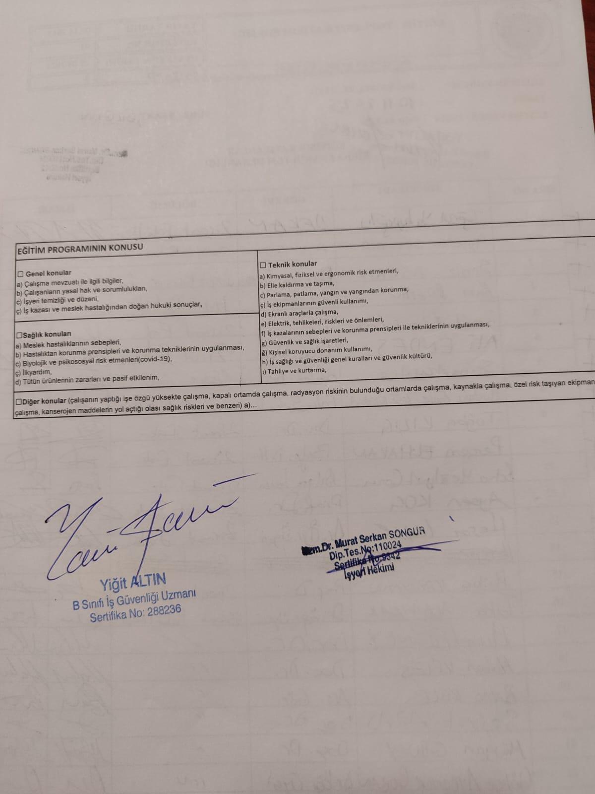

EĞİTİM FOTOĞRAFLARI

